Міністерство освіти і науки України
Національний університет «Львівська політехніка»
Інститут комп’ютерних наук та інформаційних технологій
Кафедра автоматизованих систем управління



Звіт
до лабораторної роботи №1
з дисципліни
Моделювання процесів і смарт-систем
на тему:
Синтез та дослідження моделей “чорної скриньки”

Виконала: студентка ОІ-32
Гавриш Вікторія
Прийняв: асистент каф. АСУ
Мельник Р.В.

Львів – 2026
Лабораторна робота №1
Тема: Синтез та дослідження моделей “чорної скриньки”.
Мета: Зрозуміти концепцію та навчитися будувати моделі “чорної скриньки”, набути навички застосування методу найменших квадратів для визначення залежності між вхідними і вихідними параметрами моделі.

1. Теоретичні відомості.
Для забезпечення визначеної та точної характеристики системи необхідно розробити її модель, що є результатом перетворення наявних даних у зручну для аналізу форму. У системному аналізі візуальна модель відіграє ключову роль, забезпечуючи наочний еквівалент теоретичного визначення системи.
Принцип "чорної скриньки". Оскільки дефініція системи не розкриває її внутрішню структуру (будову), вона може бути абстрагована у вигляді непрозорої "чорної скриньки", відокремленої від навколишнього середовища. Ця мінімальна модель вже імпліцитно відображає дві фундаментальні властивості системи: цілісність та відокремленість від середовища.
Взаємодія: входи та виходи. Система не є повністю ізольованою. Вона пов'язана із середовищем для досягнення своєї мети – генерування певних продуктів або запланованих змін поза нею. Ця взаємодія реалізується через вхідні та вихідні зв'язки:
● виходи Y – зв'язки, спрямовані із системи у зовнішнє середовище (рис. 1.1), які відображають вплив системи на середовище та є продуктами її функціонування;
● входи X – зв'язки, спрямовані із середовища у систему (рис. 1.1), які відображають керуючі впливи, ресурси або можливості використання системи.

У результаті ми формуємо модель системи, яка отримала назву “чорної скриньки” (рис. 1.1). Така модель концентрує увагу на поведінці системи через аналіз її реакції Y на зовнішні збурення та впливи X, ігноруючи внутрішній механізм. Її назва “чорна скринька” метафорично підкреслює повне абстрагування від внутрішнього змісту: тут фіксуються та перераховуються лише вхідні та вихідні зв’язки системи із середовищем. Межі між системою та середовищем (стінки скриньки) зазвичай явно не описуються, але імпліцитно визнаються існуючими. Модель “чорна скринька”, попри зовнішню простоту та відсутність даних про внутрішню структуру, часто є високоефективною при дослідженні процесів та систем.
У багатьох випадках досить змістовного словесного опису входів та виходів; тоді модель “чорної скриньки” є просто їх списком. Наприклад, модель телевізора така: входи – шнур електроживлення, антена, елементи управління та налаштування; виходи – екран та динаміки. В інших випадках потрібно кількісний опис деяких або всіх входів та виходів. Намагаючись максимально формалізувати модель “чорної скриньки”, ми приходимо до задання двох множин Х і У вхідних та вихідних змінних, але жодних інших відношень між цими множинами фіксувати не можна (інакше це вже буде не “чорна скринька”, а “прозора скринька”).
Незважаючи на оманливу простоту концепції, практична побудова моделі "чорної скриньки" для реальної системи виявляє значні труднощі ідентифікації її ключових елементів. Здавалося б, достатньо лише перерахувати входи X та виходи Y, проте при застосуванні до конкретного об’єкта виникає проблема повноти та коректності їхнього визначення.
Хід роботи
Завдання 1. Побудувати модель “чорної скриньки” на основі відповідного варіанту прикладу системи з табл. 1.2. Дослідити побудовану модель за такою схемою:
● опишіть загальну структуру та принципи функціонування систему, а також її призначення;
● визначте входи заданої системи;
● оцініть вихідні параметри системи;
● перерахуйте небажані входи та виходи;
● запропонуйте способи усунення недоліків системи.
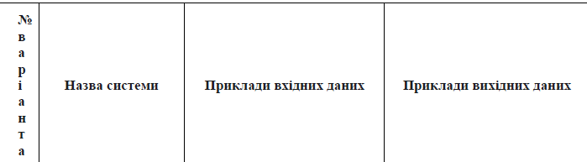
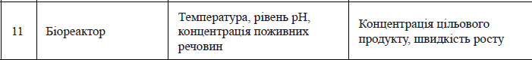

Загальна структура та принципи функціонування системи, а також її призначення.
Біореактор — це закрита система (реактор) для контрольованого вирощування мікроорганізмів, клітин або ферментів у живильному середовищі. Структура включає ємність (реактор), системи змішування (мішалки), контролю параметрів (датчики pH, температури, кисню), подачі поживних речовин та газів (наприклад, O₂), видалення відходів. Принципи: біохімічні реакції (ферментація, метаболізм) під впливом контрольованих умов для оптимізації росту/продуктивності. Призначення — промислове виробництво (антибіотики, вакцини, біопаливо, ферменти) або дослідження (біотехнології).
- Входи заданої системи.
  - Поживні речовини (концентрація субстратів, як глюкоза, азот).
  - Фізичні параметри (температура, pH, рівень розчиненого кисню DO).
  - Біологічні входи (початкова концентрація мікроорганізмів/клітин, ферментів).
  - Газові потоки (O₂, CO₂ для аерації).
  - Зовнішні впливи (швидкість змішування, тиск).
- Вихідні параметри системи.
- Концентрація цільового продукту (наприклад, білки, метаболіти)
- Швидкість росту біомаси (концентрація клітин).
- Побічні продукти (CO₂, кислоти).
- Споживання ресурсів (витрата субстратів, енергії).
- Якість продукту (чистота, активність).
- Небажані входи та виходи.
Небажані входи:
  - Бактерії, віруси, що забруднюють середовище(контамінація)
  - Коливання температури/pH поза нормою (від зовнішнього середовища).
  - Токсичні речовини в субстратах (забруднення сировини).
  - Механічні збої (перебої в подачі газу/змішуванні).
Небажані виходи:
  - Надмірне утворення побічних продуктів (кислоти, що знижують pH).
  - Низька продуктивність (смерть клітин через стрес).
  - Витік забруднювачів (викиди CO₂ або відходів).
  - Перевитрата ресурсів (неефективне споживання енергії).
- Способи усунення недоліків системи.
  - Для контамінації: стерилізація , закрита система, фільтри на входах.
  - Для коливань параметрів: автоматизовані контролери (PID-регулятори для pH/температури), ізоляція реактора.
  - Для токсичних речовин: контроль якості сировини (аналіз перед подачею), очищення субстратів.
  - Для механічних збоїв: резервні системи (дублювання насосів), моніторинг (датчики з алярмами).
  - Для небажаних виходів: оптимізація процесу (генетична модифікація штамів для зменшення побічних продуктів), рециркуляція відходів, моделі прогнозування для коригування входів.
Завдання 2. Побудувати модель системи, про склад та структуру якої нічого невідомо та визначити залежності між вхідними і вихідними параметрами моделі на основі методу найменших квадратів.
Функціонування такої системи відбувається під дією двох вхідних параметрів x1 та x2, а результатом є вихідний параметр y. Результати роботи системи для конкретних значень параметрів наведені у табл. 1.3
x1i | 0 | 0 | 0 | 1 | 1 | 2 | 2 | 2
x2i | 1,5 | 2,5 | 3,5 | 1,5 | 3,5 | 1,5 | 2,5 | 2,5
yi | 2,3 | 4+0,3n | 2-0,1n | 5-0,2n | 4-0,2n | 6,1+0,2n | 6,5- 0,1n | 7,2
n – номер варіанта
Для побудови моделі такої системи необхідно:
● методом найменших квадратів отримати систему розв’язувальних рівнянь та відновити залежність y = a0+a1x1+a2x2;
● знайти значення функції у точці x1 = 1,5, x2 = 3;
● побудувати її графік;
● визначити коефіцієнт детермінації R2 (див. формулу (1.4));
● написати код відповідної комп’ютерної програми для реалізації описаних вище кроків (мова програмування на вибір).

N=11
x1i | 0 | 0 | 0 | 1 | 1 | 2 | 2 | 2
x2i | 1,5 | 2,5 | 3,5 | 1,5 | 3,5 | 1,5 | 2,5 | 2,5
yi | 2,3 | 7.3 | 0.9 | 2.8 | 1.8 | 8.3 | 5.4 | 7,2

Шукаємо аналітичну залежність у вигляді:
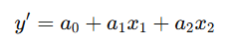
Невідомі коефіцієнти 𝑎_{i} шукаємо методом найменших квадратів:
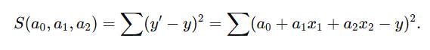
Це функція багатьох змінних, тому щоб вона приймала мінімальне значення необхідно, щоб її частинні похідні дорівнювали нулю:
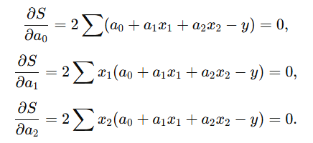
Після спрощення отримуємо систему рівнянь:
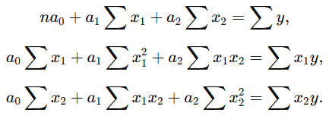

Обчислюємо суми :
n=8
∑x1​=0+0+0+1+1+2+2+2 =8
∑x2​=1.5+2.5+3.5+1.5+3.5+1.5+2.5+2.5=19
∑y=2.3+7.3+0.9+2.8+1.8+8.3+5.4+7.2=36
∑x1​^2=0+0+0+1+1+4+4+4 =14= 14=14
∑x2^2​=2.25+6.25+12.25+2.25+12.25+2.25+6.25+6.25=50
∑x1x2=1.5+3.5+3+5+5 =18
∑x1y =2.8+1.8+16.6+10.8+14.4 =46.4
∑x2​y=3.45+18.25+3.15+4.2+6.3+12.45+13.5+18 =79.3
Підставляємо знайдені значення у систему рівнянь :
$$\left\{\begin{aligned}8 a0 + 8 a1 + 9 a2 = 36 \\ 8a0+14a1+18a2=46,4 \\ 19a0+18a1+50a2=79.3\end{aligned}\right.$$
Для програмного розв’язання системи рівнянь використовуємо метод Гауса.
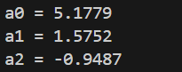
Рис.1 Результати виводу
Заокруглимо отримані результати: a0 = 5.18, a1 = 1.58, a2 = -0.95.
Знаходимо значення у точці х₁=1.5, x₂=3 , підставляючи значення в рівняння y=a0​+a1​x1​+a2​x2​ :
y = 5.18 + 1.58⋅1.5 + (-0.95)⋅3 = 5.18 + 2.37 - 2.85 = 4.7
Рівняння МНК має дві змінні, отже ми отримуємо площину, яку нам необхідно побудувати площину. Створюємо сітку значень x1, x2 , тобто це буде таблиця всіх можливих комбінацій . Потім , для кожної точки з таблиці використовуємо рівняння площини (y = 5.18 + 1.58x1 - 0.95x2) та отримуємо y. Тепер маємо наступні значення:
x1 | x2 | y
0 | 1.5 | 3.755
0 | 2.5 | 2.805
0 | 3.5 | 1.855
1 | 1.5 | 5.335
1 | 2.5 | 4.385
1 | 3.5 | 3.435
2 | 1.5 | 6.915
2 | 2.5 | 5.965
2 | 3.5 | 5.015

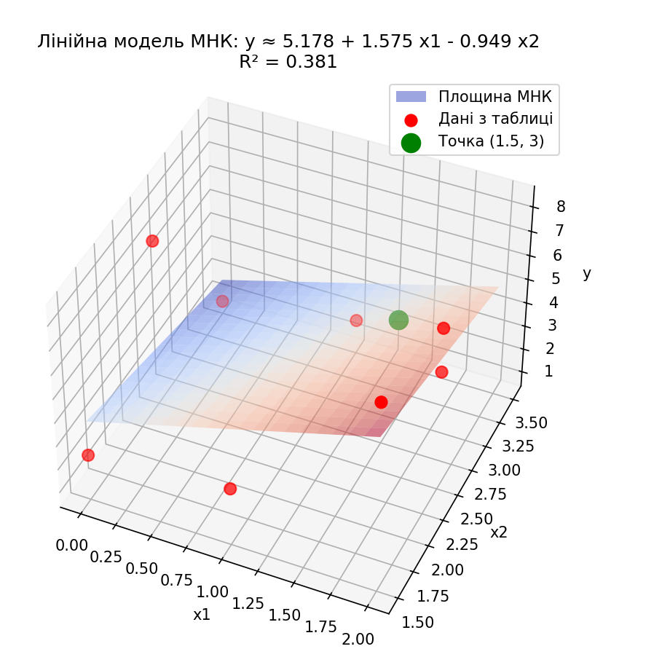
Рис.2 Графік який показує площину , точки з таблиці , а також шукану точку
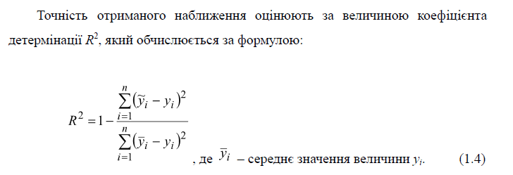
Отже , спершу шукаємо середнє значення величини y:
$$\overline{y}= 36 / 8 = 4.5$$
Далі , шукаємо $\tilde{y}$ , підставляючи у рівняння (y = 5.18 + 1.58 x1 - 0.95 x2) значення х1 та х2
x₁ | x₂ | yi | $${\tilde{y}}_{і}$$ | $${(\tilde{y}-y_{i})}^{2}$$
0 | 1.5 | 2.3 | 3.7549 | 2.1166
0 | 2.5 | 7.3 | 2.8062 | 20.1943
0 | 3.5 | 0.9 | 1.8575 | 0.9168
1 | 1.5 | 2.8 | 5.3301 | 6.4013
1 | 3.5 | 1.8 | 3.4327 | 2.6659
2 | 1.5 | 8.3 | 6.9053 | 1.9452
2 | 2.5 | 5.4 | 5.9566 | 0.3098
2 | 2.5 | 7.2 | 5.9566 | 1.5460
Обраховуємо суму :
$\sum_{i=1}^{n}{{(\tilde{y}-y_{i})}^{2}}$= 2.1166 + 20.1943 + 0.9168 + 6.4013 + 2.6659 + 1.9452 + 0.3098 + 1.5460 = 36.096
Далі шукаємо ${(\overline{y}-y_{i})}^{2}$
№ | $$y_{i}$$ |  | $${(\overline{y}-y_{i})}^{2}$$
1 | 2.3 |  | 4.84
2 | 7.3 |  | 7.84
3 | 0.9 |  | 12.96
4 | 2.8 |  | 2.89
5 | 1.8 |  | 7.29
6 | 8.3 |  | 14.44
7 | 5.4 |  | 0.81
8 | 7.2 |  | 7.29
Обчислюємо суму :
$\sum_{i=1}^{n}{{(\overline{y}-y_{i})}^{2}}$= 4.84 + 7.84 + 12.96 + 2.89 + 7.29 + 14.44 + 0.81 + 7.29 = 58.36

Підставляємо у формулу
$R^{2}=1-\frac{\sum_{i=1}^{n}{{(\tilde{y}-y_{i})}^{2}}}{\sum_{i=1}^{n}{{(\overline{y}-y_{i})}^{2}}}$= 1 -$\frac{36.096}{58.36}$= 0.3815
Тобто $R^{2}≈38\%$
Код
import numpy as np
import matplotlib.pyplot as plt
from mpl_toolkits.mplot3d import Axes3D

# ────────────────────────────────────────────────────────────────
# Дані для варіанта 11
# ────────────────────────────────────────────────────────────────
x1 = np.array([0, 0, 0, 1, 1, 2, 2, 2])
x2 = np.array([1.5, 2.5, 3.5, 1.5, 3.5, 1.5, 2.5, 2.5])
y = np.array([2.3, 7.3, 0.9, 2.8, 1.8, 8.3, 5.4, 7.2])

n = len(y) # 8

# ────────────────────────────────────────────────────────────────
# 1. Обчислення сум для системи нормальних рівнянь МНК
# ────────────────────────────────────────────────────────────────
sum_x1 = np.sum(x1)
sum_x2 = np.sum(x2)
sum_y = np.sum(y)
sum_x1_sq = np.sum(x1**2)
sum_x2_sq = np.sum(x2**2)
sum_x1x2 = np.sum(x1 * x2)
sum_x1y = np.sum(x1 * y)
sum_x2y = np.sum(x2 * y)

print("Система нормальних рівнянь:")
print(f"{n} a0 + {sum_x1} a1 + {sum_x2} a2 = {sum_y}")
print(f"{sum_x1} a0 + {sum_x1_sq} a1 + {sum_x1x2} a2 = {sum_x1y}")
print(f"{sum_x2} a0 + {sum_x1x2} a1 + {sum_x2_sq} a2 = {sum_x2y}")

# ────────────────────────────────────────────────────────────────
# 2. Розв’язання системи методом Гаусса з частковим вибором пивота
# ────────────────────────────────────────────────────────────────
def gauss_elimination(A, B):
n = len(B)
AB = np.hstack([A, B.reshape(-1, 1)]) # розширена матриця

# Прямий хід
for i in range(n):
# Частковий вибір головного елемента
max_row = i + np.argmax(np.abs(AB[i:, i]))
AB[[i, max_row]] = AB[[max_row, i]]

# Нормалізація рядка
if abs(AB[i, i]) < 1e-10:
raise ValueError("Матриця вироджена або погано обумовлена")
AB[i] = AB[i] / AB[i, i]

# Обнулення нижче діагоналі
for j in range(i + 1, n):
AB[j] -= AB[i] * AB[j, i]

# Зворотний хід
X = np.zeros(n)
for i in range(n - 1, -1, -1):
X[i] = AB[i, -1] - np.dot(AB[i, i + 1:n], X[i + 1:n])

return X

# Матриця коефіцієнтів і вільні члени
A = np.array([
[n, sum_x1, sum_x2],
[sum_x1, sum_x1_sq, sum_x1x2],
[sum_x2, sum_x1x2, sum_x2_sq]
], dtype=float)

B = np.array([sum_y, sum_x1y, sum_x2y], dtype=float)

# Розв’язок
coeff = gauss_elimination(A, B)
a0, a1, a2 = coeff

print("\nКоефіцієнти моделі:")
print(f"a0 = {a0:.4f}")
print(f"a1 = {a1:.4f}")
print(f"a2 = {a2:.4f}")
print(f"Залежність: y ≈ {a0:.4f} + {a1:.4f} x1 + {a2:.4f} x2")

# ────────────────────────────────────────────────────────────────
# 3. Значення в точці (1.5, 3)
# ────────────────────────────────────────────────────────────────
x1_point = 1.5
x2_point = 3.0
y_point = a0 + a1 * x1_point + a2 * x2_point
print(f"\nЗначення функції в точці (x1={x1_point}, x2={x2_point}): y = {y_point:.4f}")

# ────────────────────────────────────────────────────────────────
# 4. Обчислення R²
# ────────────────────────────────────────────────────────────────
y_pred = a0 + a1 * x1 + a2 * x2 # прогнозовані значення
y_mean = np.mean(y) # середнє y
ss_res = np.sum((y - y_pred)**2) # сума квадратів залишків
ss_tot = np.sum((y - y_mean)**2) # загальна сума квадратів

r2 = 1 - (ss_res / ss_tot) if ss_tot != 0 else 0
print(f"\nКоефіцієнт детермінації R² = {r2:.4f} ({r2*100:.2f} %)")
print(f"Модель пояснює {r2*100:.1f} % варіації даних y")

# ────────────────────────────────────────────────────────────────
# 5. Побудова 3D-графіка
# ────────────────────────────────────────────────────────────────
fig = plt.figure(figsize=(10, 7))
ax = fig.add_subplot(111, projection='3d')

# Сітка для площини (густіша для краси)
x1_grid = np.linspace(0, 2, 20)
x2_grid = np.linspace(1.5, 3.5, 20)
X1, X2 = np.meshgrid(x1_grid, x2_grid)
Y = a0 + a1 * X1 + a2 * X2

# Площина
ax.plot_surface(X1, X2, Y, alpha=0.5, cmap='coolwarm', label='Площина МНК')

# Точки даних (червоні)
ax.scatter(x1, x2, y, color='red', s=60, label='Дані з таблиці')

# Шукана точка (зелена)
ax.scatter(x1_point, x2_point, y_point, color='green', s=150, label='Точка (1.5, 3)')

ax.set_xlabel('x1')
ax.set_ylabel('x2')
ax.set_zlabel('y')
ax.set_title('Лінійна модель МНК: y ≈ {:.3f} + {:.3f} x1 - {:.3f} x2\nR² = {:.3f}'.format(a0, a1, -a2, r2))
ax.legend()

plt.show()
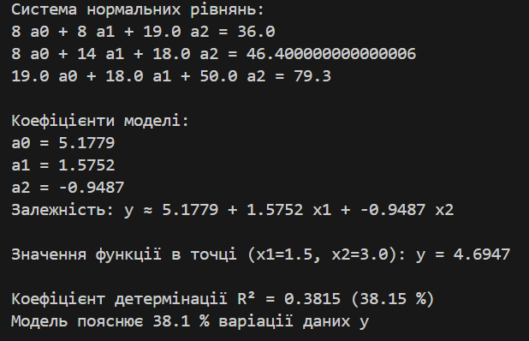
Рис.4 Результат виводу коду

Висновок: на даній лабораторній роботі я зрозуміла концепцію та навчилася будувати моделі “чорної скриньки”, набула навички застосування методу найменших квадратів для визначення залежності між вхідними і вихідними параметрами моделі.

